《面向对象程序设计》课程设计

任

务

书

专业班级： 2017级计算机信息科学与技术专业
开设时间： 2018-2019（一）
- 目的
课程设计实践教学的一个重要的理论联系实际的环节，一次重要的实践活动和锻炼。通过课程设计要求学生运用所学的知识联系实际或具体的应用实际解决一个具体问题，要求学生对这个具体问题进行分析、研究、查阅资料、实验实践，制定方案，提出解决问题的方法，并独立撰写出课程设计报告。
《面向对象程序设计》是计算机及相关专业一门重要的核心课程，也是一门实践性很强的课程，而课程设计则是其中一个重要的应用实践环节。
本次课程设计的目的是提高学生分析问题、解决问题的能力以及实际动手能力，进一步加深学生对面向对象程序设计基本理论的理解,使学生熟练掌握面向对象程序上机调试的方法技巧、结构化程序设计技术及高级面向对象技术，能编写较复杂的应用程序，为学习后继课程打下扎实的基础
通过课程设计过程，学生应培养如下能力：
（1）初步学习调查、确立课题的方法。
（2）学习对课题内容进行分析，找出解决问题所需要的数据、材料，形成设计的必备资料。
（3）学习利用所学的知识分析问题、解决问题，提高分析具体问题、解决具体问题的能力。
（4）积累查阅文字资料、电子资料、借鉴资料的经验，并独立形成与他人不同的方法、观点，创造自己的知识积累。
（5）学习在研究实际问题中实事求是、独立思考的基本工作态度，树立科学严谨的工作作风。
（6）初步学习论文的写作方法。
二、设计要求
1）程序结构清晰，使用多文件结构实现
2）有较多提示信息，以方便用户使用
3）能检测用户输入的错误，并作相应处理
4）每个程序应作较多测试，以证明程序的正确性
三、课程设计报告要求
1）课程设计报告应独立完成，严禁各种形式的抄袭。
2）课程设计报告应该体现设计者工作的内容和特色。
3）课程设计报告主体格式：
采用A4纸排版，上边距2.5厘米、下边距2.5厘米、左边距2.5厘米、右边距2厘米、装订线为0，采用左装订；
报告页眉：“浙江理工大学科技与艺术学院机电系课程设计报告”，宋体、小五号；
报告页脚：右下角放页码；
报告正文：宋体、小四号字，行距固定值、18磅，正文中的标题：宋体、四号字、加粗，要点：宋体、小四号字、粗体，
图要有图序、图题、表格的标题：宋体、五号字。
课程设计要求（任务书）、课程设计报告正文顺序，装订在统一封面内。交给老师，同时上传一份电子版。
四、任务
任务1.按照要求设计类(根据输出设计类)
设计类就是根据数据封装的要求，抽象出适合的类。
有如下情况的测试程序和测试程序的输出结果，要求设计类Smile。
（一）第1种情况：
（1）测试程序如下：
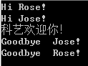
int main()
{
cout<<"科艺欢迎你！"<<endl;
return 0;
}
（2）测试程序的输出结果如右图：
（3）此题要求定义两个对象变量
（二）第二种情况：
（1）测试程序如下：
int main()
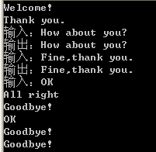
{
Smile we;
Smile you(we);
you.Display();
you.Set(“Thank you.”);
cout<<you.Get()<<endl;
you.talk();
you.Display();
return 0;
}
（2）测试程序的输出结果如右图：
注：
- 后面5行为倒数第6行输出后接下去的输出内容。
- 倒数第1和2行调用析构函数
- 倒数第3行调用Display函数
（3）设计类Smile 的原则:
1）在头文件Smile.h 中声明类
2）在Smile.cpp中实现类
3）使用内联函数定义Display()函数
4）演示文件名用学号作主名。

任务2 时间计算器
要求：为时间定义一个类。属性为时、分、秒。要求重载“+”、“-”、“++”、“--”（自增和自减运算符要求分前置和后置）、“<<”、“>>”等运算符，实现时间的相加、相减、加1，减1、输入和输出。

任务3．判断线段是否与圆相交
下面代码是使用面向过程程序设计思想求解点是否在圆内，请改写成使用面向对象程序设计的思想求解该问题。
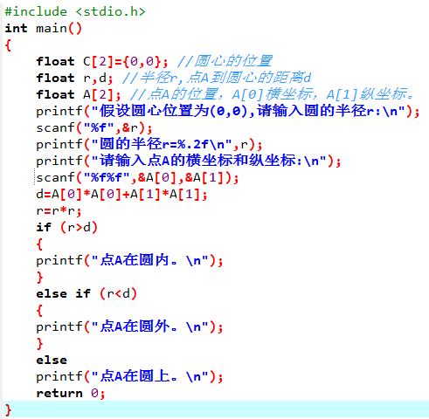

要求：
- 设计三个类（点、线和圆），每个类有良好的封装性，并合理设计它们之间的继承与派生的关系。
- 要求程序中使用类对象做函数的参数传递数据。
- 程序要求有菜单，能循环判断以下功能：
  - 判断点是否在圆内；
  - 判断线段是否与圆相交；
  - 定义二个圆，判断两个圆是否相交。
- （选做）定义一个椭圆类，判断点是否在椭圆内。
- （选做）定义一个三角形类，判断三角形是否与圆相交。

任务4 学生成绩管理
要求：能够对文件进行存储和读取。要求用一个结构记载学生属性，编写一个学生类以完成各种操作。具体要求如下：
- 有10个小学生，每个学生有数学、语文两门课，从键盘输入学生的学号、姓名及成绩，计算每个学生的平均成绩，将数据存入stud.dat中。
- 学生的所有属性用一个结构进行描述。
- 可将两门课都不及格的学生信息存入bad.dat中；将学生姓名和平均成绩抽取出来存入到studmean.dat文件中。
- 读取文件中的数据存入链表或数组中。
- 可按学号或姓名查找文件中的记录。
- 以下程序测试结果供参考：
  - 菜单功能选择：
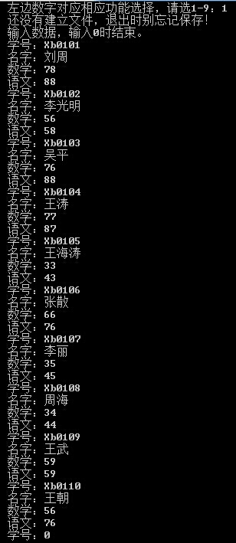
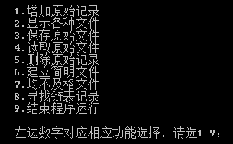
  - 增加原始记录功能（菜单中的功能1）：
输入学生的学号、姓名、数学成绩、语文成绩等数据，如右图所示。要求能连续输入，输入0时结束输入。
在程序中输入以下10条记录：

学号 | 名字 | 数学 | 语文
Xb0101 | 刘周 | 78 | 88
Xb0102 | 李光明 | 56 | 58
Xb0103 | 吴平 | 76 | 88
Xb0104 | 王涛 | 77 | 87
Xb0105 | 王海涛 | 33 | 43
Xb0106 | 张散 | 66 | 76
Xb0107 | 李丽 | 35 | 45
Xb0108 | 周海 | 34 | 44
Xb0109 | 王武 | 59 | 59
Xb0110 | 王朝 | 56 | 76

  - 保存文件功能（菜单中的功能3）：
将表中的输入信息保存到文件stud.dat中。
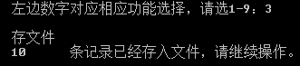
选择菜单功能2“2.显示各种文件”中的文件类别“1.原文件”进行验证功能是否实现，结果如下：
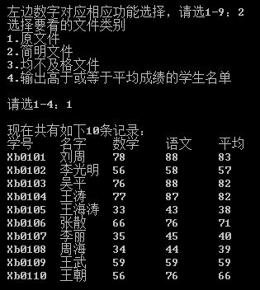
  - 读取文件功能（菜单中的功能4）
读取stud.dat文件的内容，把记录存入链表或结构体数组中。
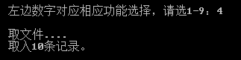
验证：（1）选择菜单功能9“9.结束程序运行”；（2）重新运行程序，选择菜单功能2“2.显示各种文件”中的文件类别“1.原文件”进行验证功能是否实现，结果如下：
  - 查找记录功能（菜单功能8）：实现信息的查找，可以通过“学号”或“名字”进行查找，测试结果如下：
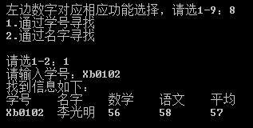
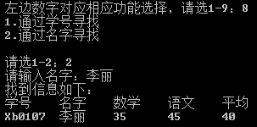

  - 删除记录功能（菜单功能5）：实现学生信息记录的删除，可以通过“学号”或“名字”删除记录，测试结果如下：
      - 删除2条记录，一条按学号查找删除，另一条按姓名查找删除。
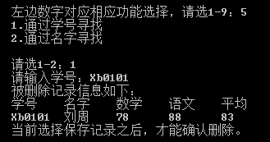
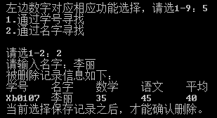
      - 保存记录
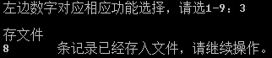
      - 验证：（1）选择菜单功能4“4.读取原始文件”；（2）选择菜单功能2“2.显示各种文件”中的文件类别“1.原文件”进行验证功能是否实现，结果如下：
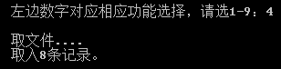

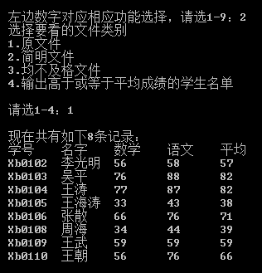

  - 均不及格文件功能：
能建立文件bad.dat，以存储两门课程都不及格学生的信息。
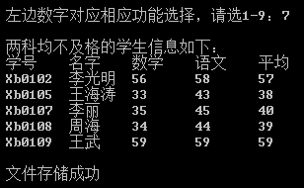
选择菜单功能2“2.显示各种文件”中的文件类别“3.均不及格文件”进行验证功能是否实现，结果如下：
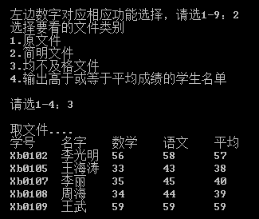
  - 建立简明文件功能：
能够建立简明文件studmean.dat,以存储学生姓名和平均成绩。
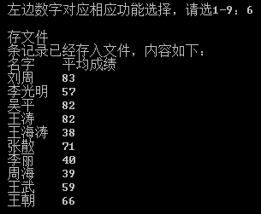
选择菜单功能2“2.显示各种文件”中的文件类别“2.简明文件”进行验证功能是否实现，结果如下：
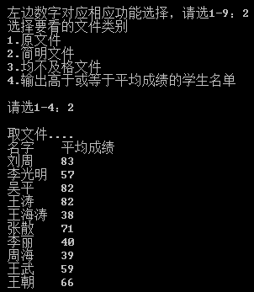

五、工作内容及工作计划：
时间 | 地点 | 工作内容 | 指导教师
第1天 | 机房 | 布置任务一和二，知识点讲解
第2天 | 机房 | 设计、编程，调试  布置任务三  任务一和二开始检查
第3天 | 机房 | 设计、编程，调试，知识点讲解
第4天 | 机房 | 编程，调试
第5天 | 机房 | 任务三检查，编程，调试、撰写报告
第6天 | 机房 | 布置任务四，编程，调试、撰写报告
第7天 | 机房 | 编程，调试
第8天 | 机房 | 编程，调试、撰写报告
第9天 | 机房 | 编程，调试、撰写报告
第10天 | 机房 | 检查任务四

六、成绩评定标准与考核：
本课程设计的评价由三部分组成，包括程序演示（50%），课程设计报告（30%），回答教师提问（20%）。
  - 程序演示：
    - 优 功能完善，全部测试正确，并且能够对局部进行完善
    - 良 功能完善，但测试欠缺
    - 中 功能基本完善，但程序尚有部分错误
    - 及格 功能不够完善，程序有错误
    - 不及格 功能不完善，且程序错误较多，无法运行
  - 课程设计报告：
    - 优 包括设计内容，设计思想，已经完成的任务及达到的目标，设计思路清晰、书写条理清楚，源程序结构合理、清晰，注释说明完整，有对本次课程设计的心得体会。
    - 良 包括设计内容，设计思想，已经完成的任务及达到的目标，设计思路基本清晰、书写条理基本清楚，源程序结构合理、清晰，注释说明基本完整，有对本次课程设计的心得体会。
    - 中 课程设计报告内容基本完整，思路较清晰，书写基本清楚，源程序结构尚可，有注释说明但不完整
    - 及格 课程设计报告内容基本完整，思路较差，书写尚清楚。
    - 不及格 课程设计报告内容不完整，书写没有条理。

  - 回答教师提问：
    - 优 能回答教师提出的所有问题，并完全正确，思路清晰
    - 良 基本能回答教师提出的所有问题，有些小错误
    - 中 基本能回答教师提出的问题，少数问题回答错误或不清楚
    - 及格 能回答教师提出的问题，但较多问题回答错误或不能回答
    - 不及格 基本不能回答教师提出的问题

